实验项目3 客户端服务器通信实验
一、本课程实验目的与要求
1. 实验目的
- 了解和掌握客户端与服务器通信的方式；
- 了解和掌握身份验证服务器的搭建方法；
2. 本课程实验要求学生预备的知识
（1）Socket通信简介
Android与服务器的通信方式主要有两种，一是Http通信，一是Socket通信。两者的最大差异在于，http连接使用的是“请求—响应方式”，即在请求时建立连接通道，当客户端向服务器发送请求后，服务器端才能向客户端返回数据。而Socket通信则是在双方建立起连接后就可以直接进行数据的传输，在连接时可实现信息的主动推送，而不需要每次由客户端想服务器发送请求。 那么，什么是socket？Socket又称套接字，在程序内部提供了与外界通信的端口，即端口通信。通过建立socket连接，可为通信双方的数据传输传提供通道。socket的主要特点有数据丢失率低，使用简单且易于移植。
1）、什么是Socket Socket
是一种抽象层，应用程序通过它来发送和接收数据，使用Socket可以将应用程序添加到网络中，与处于同一网络中的其他应用程序进行通信。简单来说，Socket提供了程序内部与外界通信的端口并为通信双方的提供了数据传输通道。
2）、 Socket的分类
根据不同的的底层协议，Socket的实现是多样化的。本指南中只介绍TCP/IP协议族的内容，在这个协议族当中主要的Socket类型为流套接字（streamsocket）和数据报套接字(datagramsocket)。流套接字将TCP作为其端对端协议，提供了一个可信赖的字节流服务。数据报套接字使用UDP协议，提供数据打包发送服务。 两种Socket类型的基本实现模型分别如图1、图2所示：
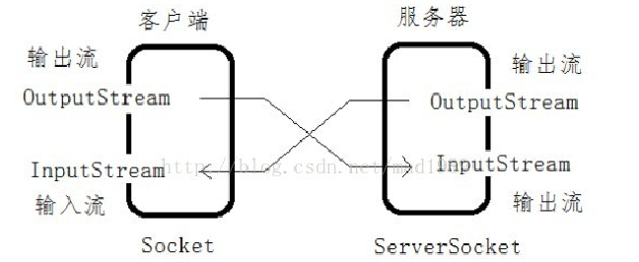
图1 TCP Socket通信模型
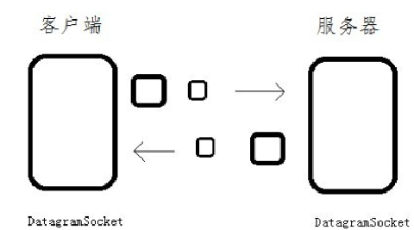
图2 UDP Socket通信模型
（2）Socket基本实现原理
1）、基于TCP协议的Socket
服务器端首先声明一个ServerSocket对象并且指定端口号，然后调用Serversocket的accept（）方法接收客户端的数据。accept（）方法在没有数据进行接收的处于堵塞状态。（Socketsocket=serversocket.accept()）,一旦接收到数据，通过inputstream读取接收的数据。
客户端创建一个Socket对象，指定服务器端的ip地址和端口号（Socketsocket=newSocket("172.168.10.108",8080);）,通过inputstream读取数据，获取服务器发出的数据（OutputStreamoutputstream=socket.getOutputStream()），最后将要发送的数据写入到outputstream即可进行TCP协议的socket数据传输。
2）、基于UDP协议的数据传输
服务器端首先创建一个DatagramSocket对象，并且指点监听的端口。接下来创建一个空的DatagramSocket对象用于接收数据（bytedata[]=newbyte[1024;]DatagramSocketpacket=newDatagramSocket（data，data.length））,使用DatagramSocket的receive方法接收客户端发送的数据，receive（）与serversocket的accepet（）类似，在没有数据进行接收的处于堵塞状态。
客户端也创建个DatagramSocket对象，并且指点监听的端口。接下来创建一个InetAddress对象，这个对象类似与一个网络的发送地址（InetAddressserveraddress=InetAddress.getByName（"172.168.1.120"））.定义要发送的一个字符串，创建一个DatagramPacket对象，并制定要讲这个数据报包发送到网络的那个地址以及端口号，最后使用DatagramSocket的对象的send（）发送数据。*（Stringstr="hello";bytedata[]=str.getByte();DatagramPacketpacket=new DatagramPacket(data,data.length,serveraddress,4567);socket.send(packet);）
3.本课程实验的内容及要求
3.1 本课程实验的内容
- 设计合理的Android登录页面；
- 搭建身份验证服务器的搭建方法；
3.完成身份验证的过程。即客户端提交用户名和密码,服务器收到客户端的信息后对用户名和密码进行验证,验证通过输出succeed,验证失败输出false!
3.2本课程实验要求
学生需要从下面给出的两种通信方式（TCP通信或者UDP通信）中选择一种来实现客户端与服务器的socket简单通信。在客户端向服务器发送的报文中需要传输登录用户名和密码，服务器收到登录用户名和密码后需要数据库中的用户名和密码向匹配，如果匹配成功则向客户端返回succeed,如果失败则返回false。
下面仅给出了android客户端和服务器端思路和部分示例，具体需要学生完善实现。
- 添加权限
<!--允许应用程序改变网络状态-->
<uses-permission android:name="android.permission.CHANGE_NETWORK_STATE"/>
<!--允许应用程序改变WIFI连接状态-->
<uses-permission android:name="android.permission.CHANGE_WIFI_STATE"/>
<!--允许应用程序访问有关的网络信息-->
<uses-permission android:name="android.permission.ACCESS_NETWORK_STATE"/>
<!--允许应用程序访问WIFI网卡的网络信息-->
<uses-permission android:name="android.permission.ACCESS_WIFI_STATE"/>
<!--允许应用程序完全使用网络-->
<uses-permission android:name="android.permission.INTERNET"/>
- 使用TCP协议通信
android端实现：
protected void connectServerWithTCPSocket() {
Socket socket;
try {// 创建一个Socket对象，并指定服务端的IP及端口号
socket = new Socket("192.168.1.32", 1989);
// 创建一个InputStream用户读取要发送的文件。
InputStream inputStream = new FileInputStream("e://a.txt");
// 获取Socket的OutputStream对象用于发送数据。
OutputStream outputStream = socket.getOutputStream();
// 创建一个byte类型的buffer字节数组，用于存放读取的本地文件
byte buffer[] = new byte[4 * 1024];
int temp = 0;
// 循环读取文件
while ((temp = inputStream.read(buffer)) != -1) {
// 把数据写入到OuputStream对象中
outputStream.write(buffer, 0, temp);
}
// 发送读取的数据到服务端
outputStream.flush();
/** 或创建一个报文，使用BufferedWriter写入,看你的需求 **/
// String socketData = "[2143213;21343fjks;213]";
// BufferedWriter writer = new BufferedWriter(new OutputStreamWriter(
// socket.getOutputStream()));
// writer.write(socketData.replace("\n", " ") + "\n");
// writer.flush();
/************************************************/
} catch (UnknownHostException e) {
e.printStackTrace();
} catch (IOException e) {
e.printStackTrace();
}
}
服务器端简单实现：
public void ServerReceviedByTcp() {
// 声明一个ServerSocket对象
ServerSocket serverSocket = null;
try {
// 创建一个ServerSocket对象，并让这个Socket在1989端口监听
serverSocket = new ServerSocket(1989);
// 调用ServerSocket的accept()方法，接受客户端所发送的请求，
// 如果客户端没有发送数据，那么该线程就停滞不继续
Socket socket = serverSocket.accept();
// 从Socket当中得到InputStream对象
InputStream inputStream = socket.getInputStream();
byte buffer[] = new byte[1024 * 4];
int temp = 0;
// 从InputStream当中读取客户端所发送的数据
while ((temp = inputStream.read(buffer)) != -1) {
System.out.println(new String(buffer, 0, temp));
}
serverSocket.close();
} catch (IOException e) {
e.printStackTrace();
}
}
- 使用UDP协议通信
android端发送数据实现：
protected void connectServerWithUDPSocket() {
DatagramSocket socket;
try {
//创建DatagramSocket对象并指定一个端口号，注意，如果客户端需要接收服务器的返回数据,
//还需要使用这个端口号来receive，所以一定要记住
socket = new DatagramSocket(1985);
//使用InetAddress(Inet4Address).getByName把IP地址转换为网络地址
InetAddress serverAddress = InetAddress.getByName("192.168.1.32");
//Inet4Address serverAddress = (Inet4Address) Inet4Address.getByName("192.168.1.32");
String str = "[2143213;21343fjks;213]";//设置要发送的报文
byte data[] = str.getBytes();//把字符串str字符串转换为字节数组
//创建一个DatagramPacket对象，用于发送数据。
//参数一：要发送的数据 参数二：数据的长度 参数三：服务端的网络地址 参数四：服务器端端口号
DatagramPacket packet = new DatagramPacket(data, data.length ,serverAddress ,10025);
socket.send(packet);//把数据发送到服务端。
} catch (SocketException e) {
e.printStackTrace();
} catch (UnknownHostException e) {
e.printStackTrace();
} catch (IOException e) {
e.printStackTrace();
}
}
android端接收服务器返回的数据：
public void ReceiveServerSocketData() {
DatagramSocket socket;
try {
//实例化的端口号要和发送时的socket一致，否则收不到data
socket = new DatagramSocket(1985);
byte data[] = new byte[4 * 1024];
//参数一:要接受的data 参数二：data的长度
DatagramPacket packet = new DatagramPacket(data, data.length);
socket.receive(packet);
//把接收到的data转换为String字符串
String result = new String(packet.getData(), packet.getOffset(),
packet.getLength());
socket.close();//不使用了记得要关闭
System.out.println("the number of reveived Socket is :" + flag
+ "udpData:" + result);
} catch (SocketException e) {
e.printStackTrace();
} catch (IOException e) {
e.printStackTrace();
}
}
服务器接收客户端实现：
public void ServerReceviedByUdp(){
//创建一个DatagramSocket对象，并指定监听端口。（UDP使用DatagramSocket）
DatagramSocket socket;
try {
socket = new DatagramSocket(10025);
//创建一个byte类型的数组，用于存放接收到得数据
byte data[] = new byte[4*1024];
//创建一个DatagramPacket对象，并指定DatagramPacket对象的大小
DatagramPacket packet = new DatagramPacket(data,data.length);
//读取接收到得数据
socket.receive(packet);
//把客户端发送的数据转换为字符串。
//使用三个参数的String方法。参数一：数据包 参数二：起始位置 参数三：数据包长
String result = new String(packet.getData(),packet.getOffset() ,packet.getLength());
} catch (SocketException e) {
e.printStackTrace();
} catch (IOException e) {
e.printStackTrace();
}
}
（三）报告要求：
本次实验在实验报告中需详细画出程序设计结构图，并附上源代码。

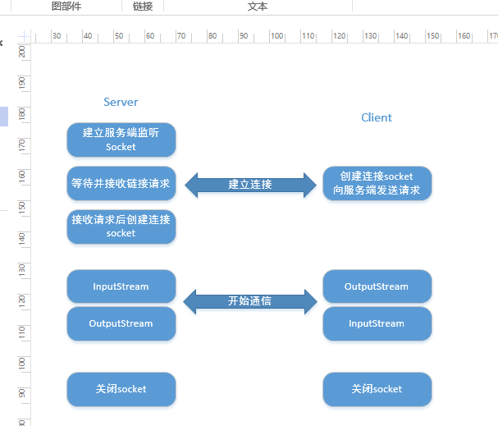

客户端：
import java.io.DataInputStream;
import java.io.DataOutputStream;
import java.net.PasswordAuthentication;
import java.net.Socket;
import java.util.Scanner;

public class client02 {
public static void main(String[] args) {
while (true) {
try {
Socket socket = new Socket("127.0.0.1", 9050);
System.out.println("please input username and password(换行输入):");
Scanner scanner = new Scanner(System.in);
Scanner scanner2 = new Scanner(System.in);
String p1 = scanner.nextLine();
String p2 = scanner.nextLine();
String p = p1 + " " + p2;

// 发送给服务器的数据
DataOutputStream out = new DataOutputStream(socket.getOutputStream());
out.writeUTF(p);
// 接收服务器的返回数据
DataInputStream in = new DataInputStream(socket.getInputStream());
String sResult = in.readUTF();
System.out.println("hserver------------------" + sResult +"\n");
if(!sResult.equals("success")){
System.out.println("error!!!!\n");
}
socket.close();
} catch (Exception e) {
e.printStackTrace();
}
}
}
}

服务端：
import java.io.DataInputStream;
import java.io.DataOutputStream;
import java.io.IOException;
import java.net.ServerSocket;
import java.net.Socket;

public class server02 implements Runnable {
public int port;

public server02(int port) {
this.port = port;
}

public void run() {
try {
ServerSocket server = new ServerSocket(port);
while (true) {
//等待client的请求
System.out.println("waiting...");
Socket socket = server.accept();
// 接收客户端的数据
DataInputStream in = new DataInputStream(socket.getInputStream());
String string = in.readUTF();
String[] string2 = string.split(" ");
String username = string2[0];
String password = string2[1];

System.out.println("client:" + string);
// 发送给客户端数据
DataOutputStream out = new DataOutputStream(socket.getOutputStream());
String flag = "error";
if(username.equals("storm") && password.equals("123456")){
flag = "success";
}
out.writeUTF(flag);
socket.close();
}
} catch (IOException e) {
e.printStackTrace();
}
}

public static void main(String[] args) {
server02 serverApp = new server02(9050);
serverApp.run();
}
}
运行效果：

